山西省会计人员信息采集操作指南
会计人员可使用电脑登录会计之星网站(http://www.kjzx.cn)，进入首页“会计人员信息采集”专区,或手机微信添加公众号“山西省会计之星”点击“行业信息”菜单中的“信息采集”。

一、电脑端信息采集

（一）信息采集流程
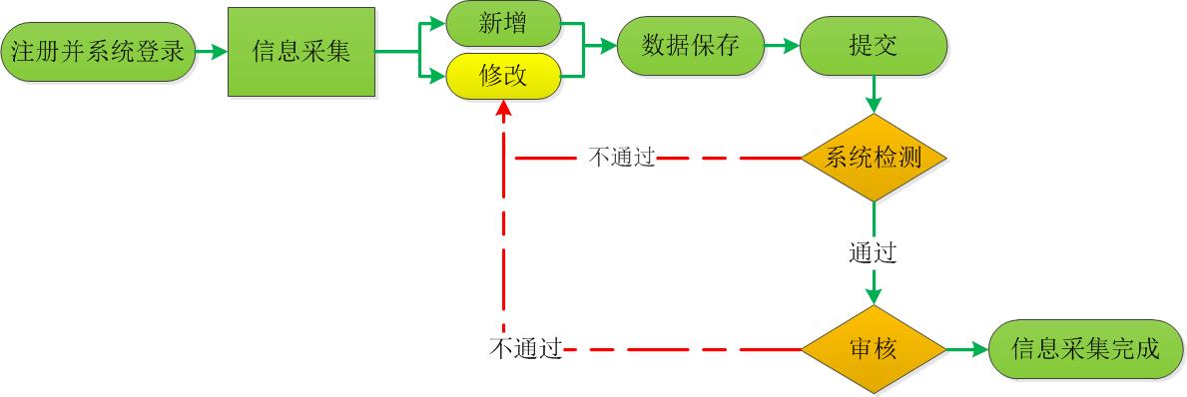（二）注册及登录
首次使用会计管理信息系统的人员需先注册，原有我省会计从业资格档案的人员不需注册。
1、注册
第1步：点击“注册”进入注册页面；
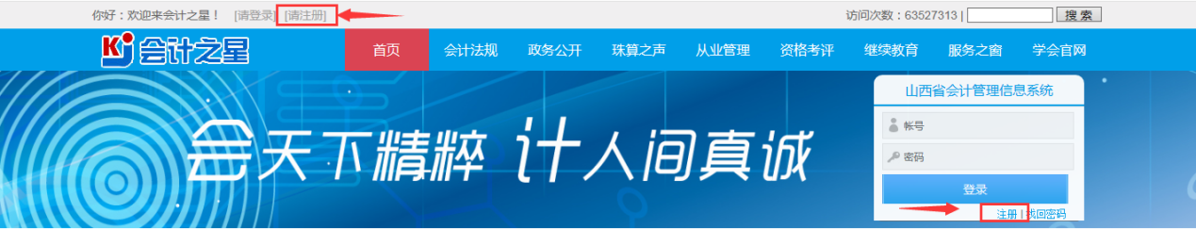 第2步：填写【身份证号】、【姓名】、【密码】、【确认密码】、【电子邮箱】等，带“*”的项目为必填项。
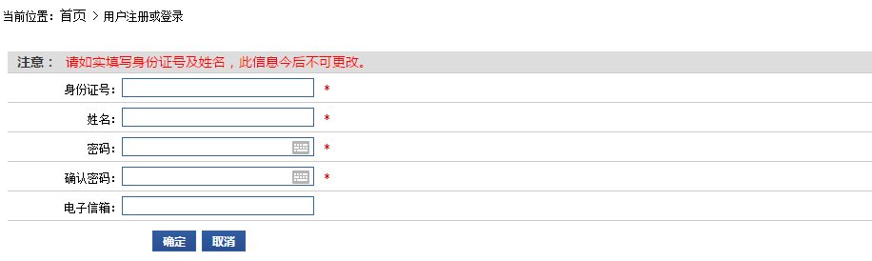
第3步：确认填写内容无误后，点击【确定】。
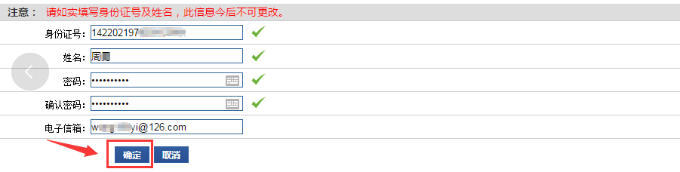
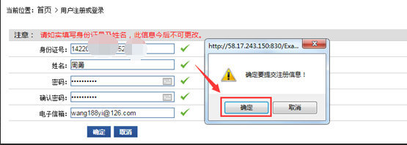
第4步：点击确定后系统会弹出“注册成功！”提示，表示注册成功。
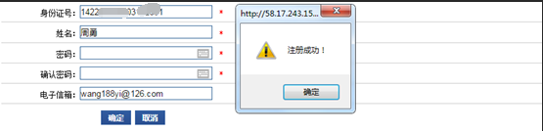
2、登录
方法一：在首页录入账号（账号：身份证号码），密码（原有我省会计从业资格档案的人员使用原密码登录，如忘记密码，请点击密码找回），并点击【登录】按钮登录。
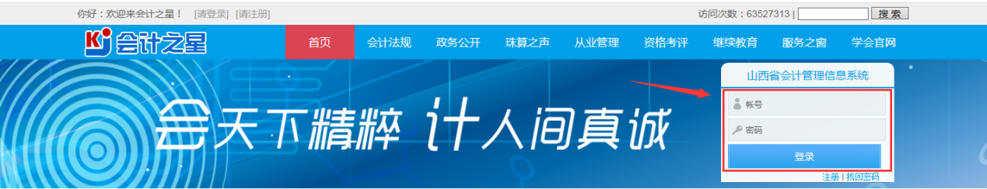
方法二：系统左上角点击【请登录】，系统会跳转到登录页面，在登录页面填写账号，密码并点击【登录系统】按钮登录。
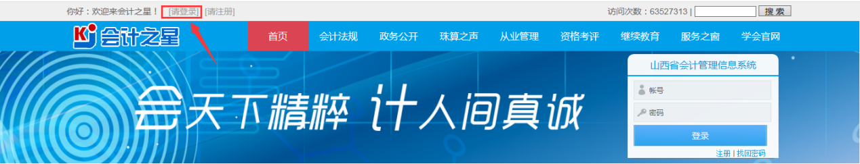
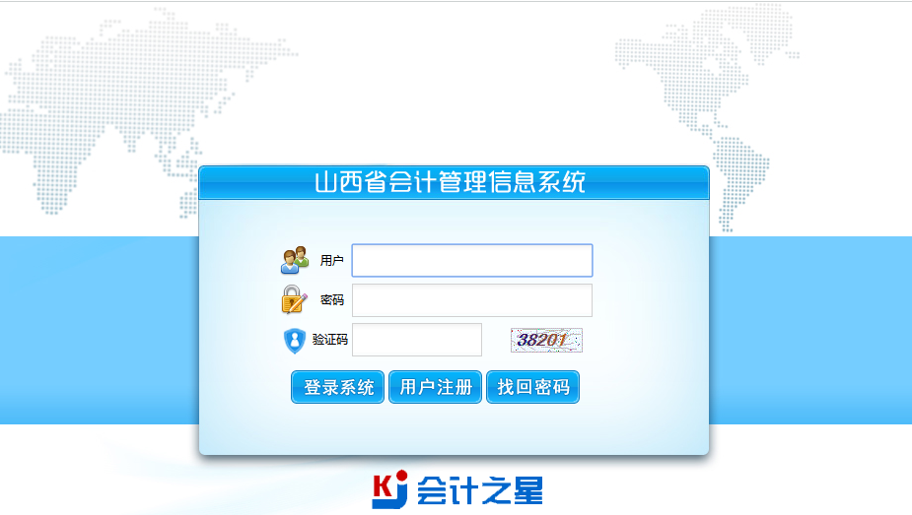

（三）信息采集
点击【信息采集】进入信息采集页面。首次进行信息采集的人员需填写所有必填项，原有档案人员可按实际情况修改已有信息。
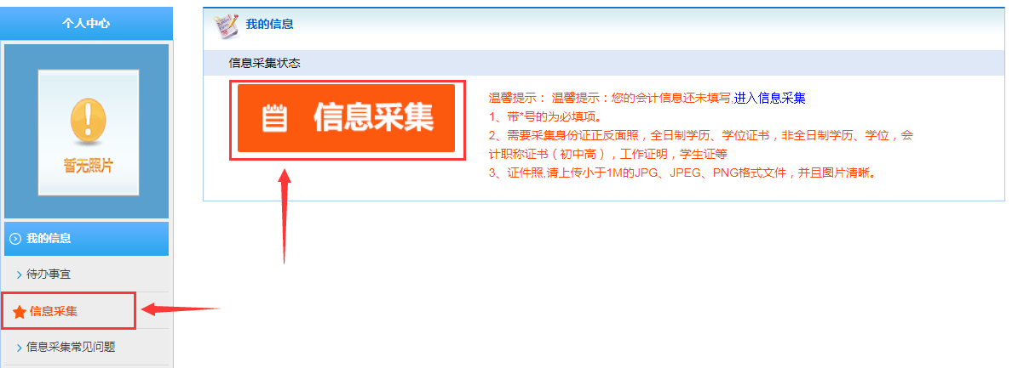

1.基础信息采集
第1步：确认姓名、有效身份证件类型、有效身份证件编号、出生日期、性别与实际相符。
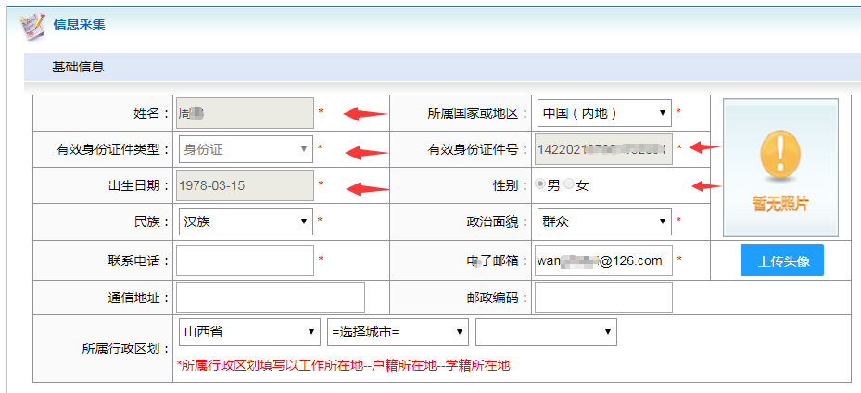
第2步：填写【所属国家或地区】、【民族】、【政治面貌】、【联系电话】、【电子邮箱】等带“*”的必填项。
第3步：填写【通信地址】、【邮政编码】、【所属行政区划】（所属行政区划以工作单位为准，在校学生选择学籍地，其他人员选择户籍地）等内容。
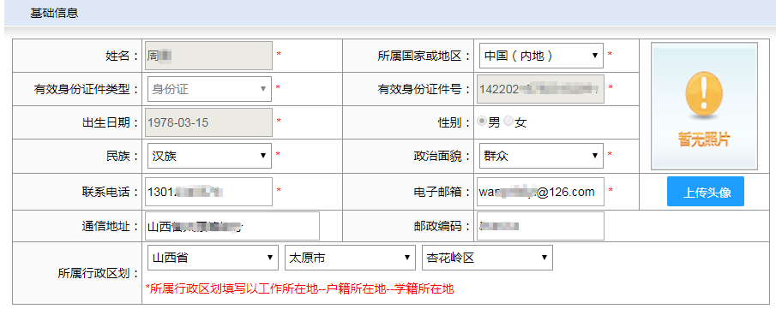
第4步：确认基础信息所有填写内容与实际一致。

2.专业技术资格信息采集
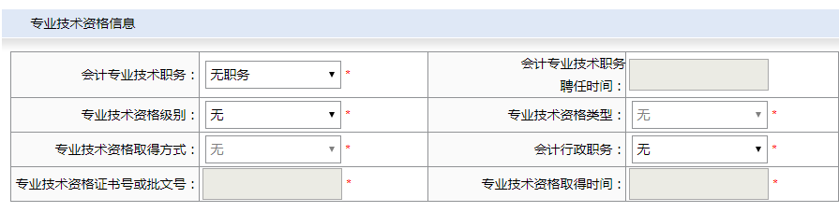
“会计专业技术职务”选择“无职务”时，无需填写会计专业技术职务聘任时间。
“专业技术资格级别”，选择“无”时，不需填写专业技术资格类型、专业技术资格取得方式、专业技术资格证书号或批文号、专业技术资格取得时间。

3.学历信息采集
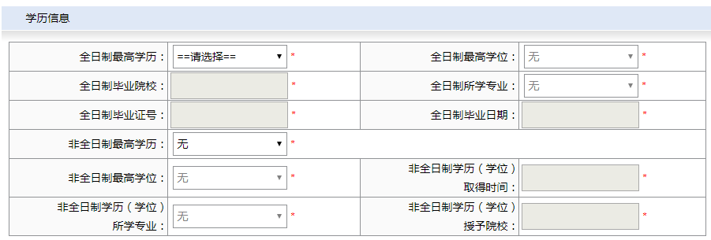
全日制学历信息为必填信息，填写已取得毕业证书的全日制最高学历；非全日制学历信息请据实填写。

4.工作单位信息采集
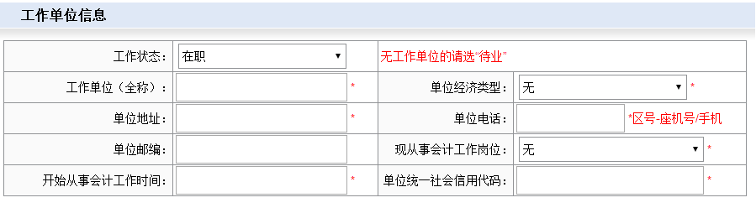
工作状态分为在职、在读和待业，填写在职和在读时，带“*”项目必须填写，无工作单位的请选“待业”。

5.其他证书信息采集
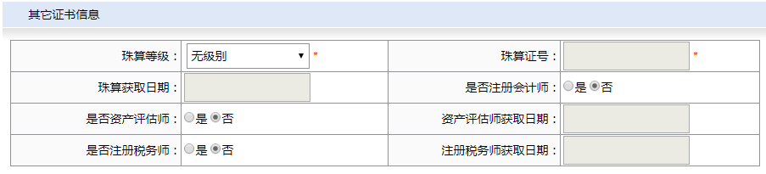
珠算等级若为“无级别”，不需填写珠算证号，否则需要填写。是否注册会计师，选择“是”时，请填写是否执业及取得资格时间。

6.证件相关附件上传
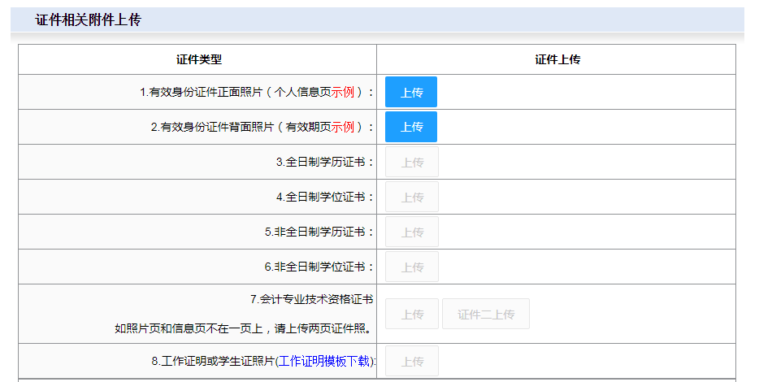
证件上传会根据会计人员在之前填写的信息自动设置，【上传】字样高亮显示时，为需要上传附件的项目，工作证明需下载模板填写后再上传。
相关照片请上传字迹清晰且小于1M的JPG、JPEG、PNG格式文件。

（四）提交

所有采集信息填写完毕，资料上传完成并确认无误后，认真阅读并同意承诺书，点击【申请】按钮。
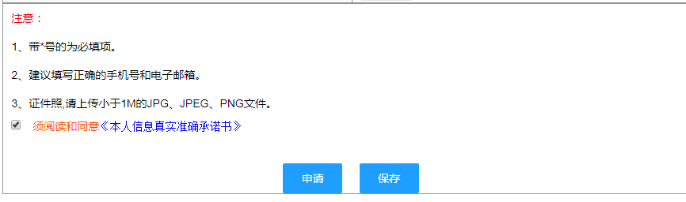

（五）信息采集状态
信息采集申请提交以后，信息采集状态会在登录后进行显示。如审核未通过，请按照提示完善和补充相关信息，待提示审核通过后即为完成信息采集。
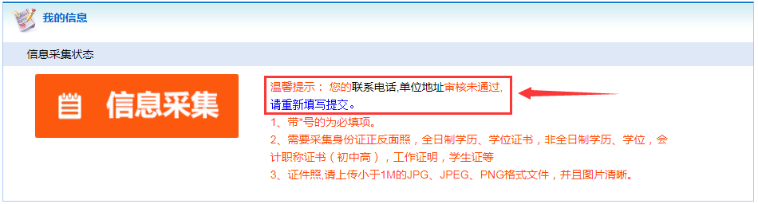
（信息采集审核未通过）
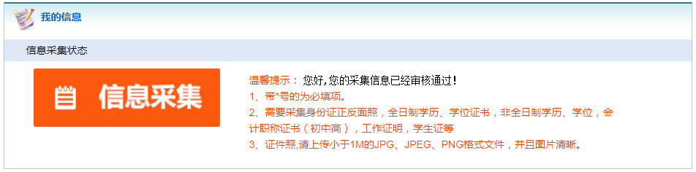
（信息采集审核通过）
提示：信息采集过程填写内容较多，若用户需要暂停信息采集，可以在信息采集页面最下放选择【保存】按钮进行保存。重新登录系统进入信息采集时则可以看到上一次保存的内容，只需继续填写未能完成采集的内容即可。

二、手机微信端信息采集

（一）注册
第1步：手机微信添加公众号“山西省会计之星”，或者扫描二维码进行添加；
第2步：从”行业信息”菜单中的”信息采集”进入微信端采集系统
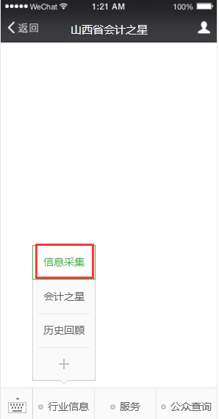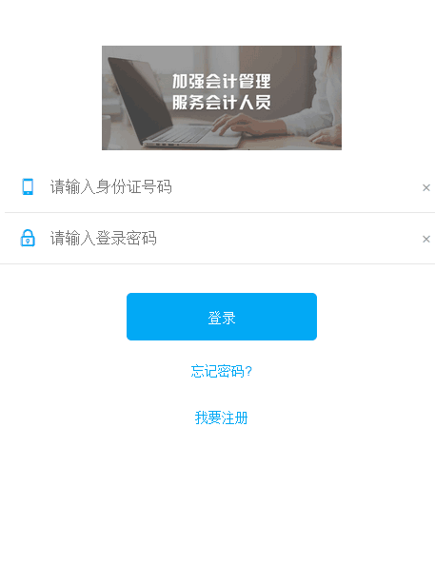

第3步：手机屏幕下方点击“注册”按钮进行注册；
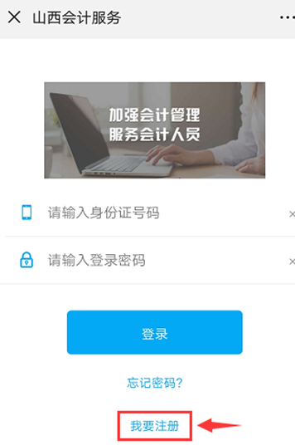
第4步：录入注册信息，点击“开始注册”完成注册。
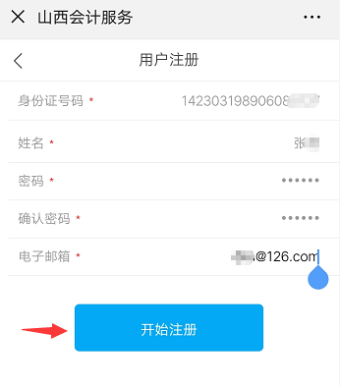

（二）登录
注册完成，默认自动登录，如果没有自动登录，在登录页面录入身份证号和密码后登录。
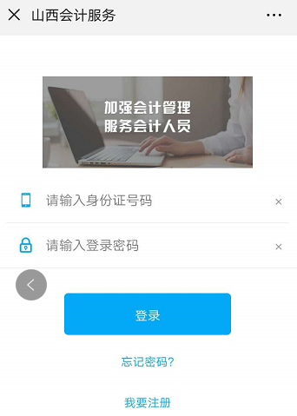
（三）信息采集
第1步：点击“信息登记”进入到信息登记环节；
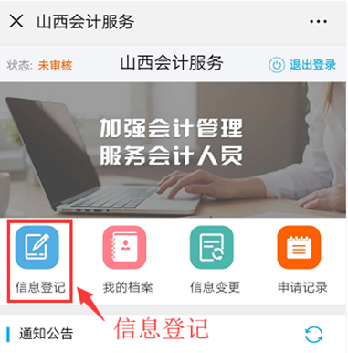
第2步：阅读并勾选承诺；
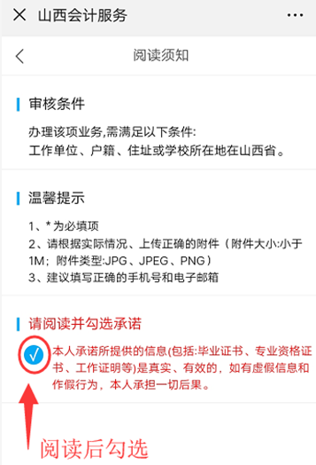
第3步：上传证据照片，填写个人基本信息；
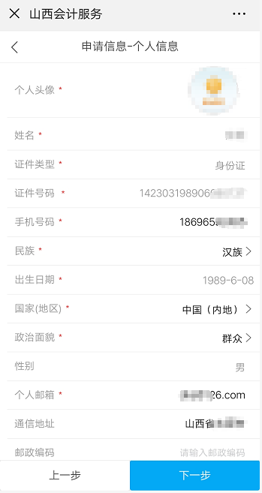
第4步：填写专业技术资格信息；
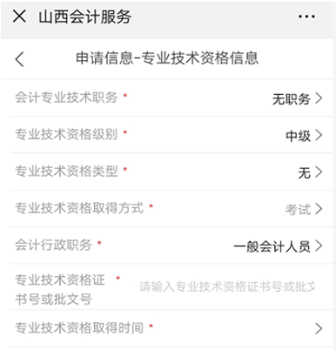
第5步：填写学历信息；
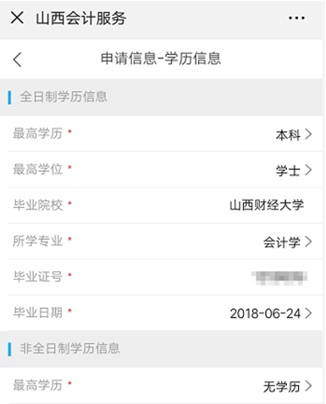
第6步：填写工作单位；
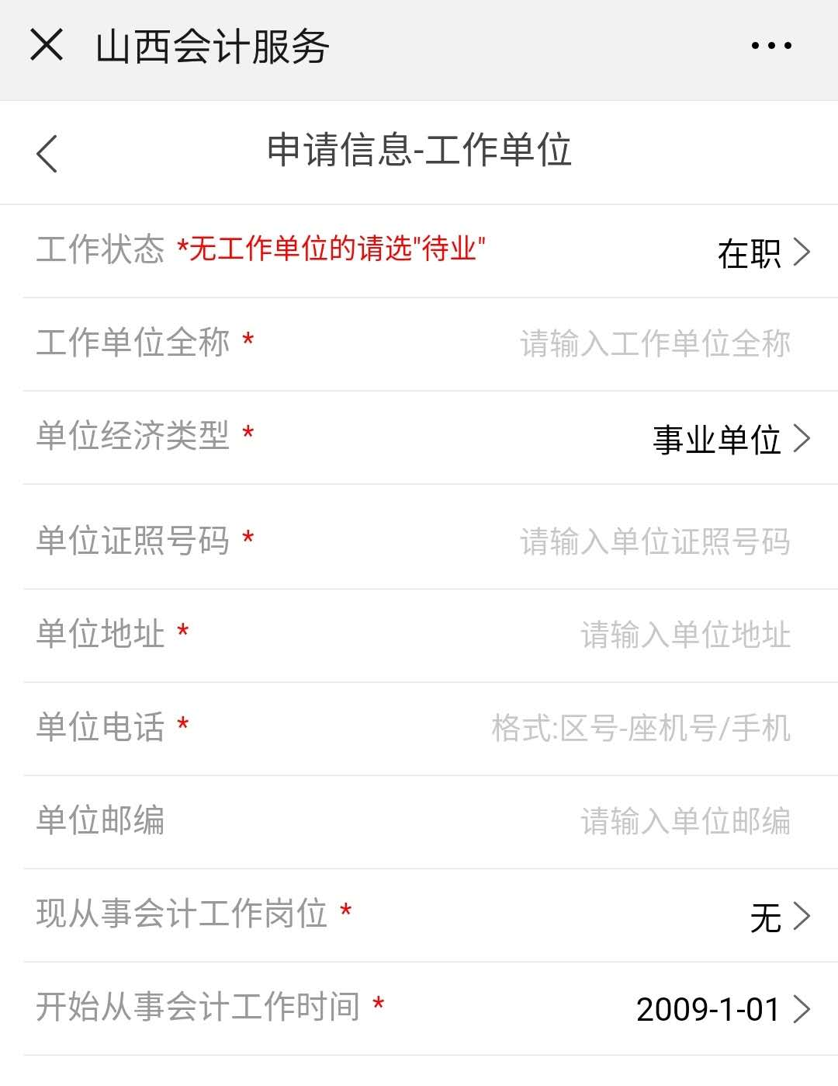
第7步：填写其他证书信息；
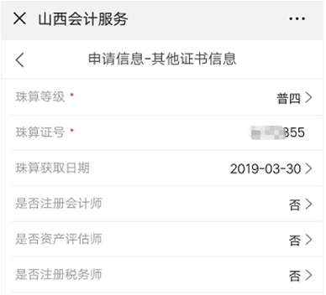
第8步：上传相关附件；
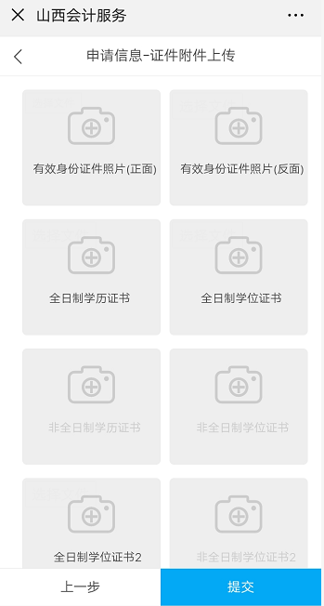
第9步：提交。

（四）申请和信息采集状态
手机微信端提交后，进入等待审核环节，会计人员可在登录首页查询信息审核状态，显示“审核通过”即为完成信息采集。
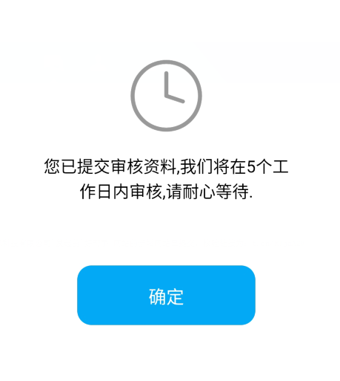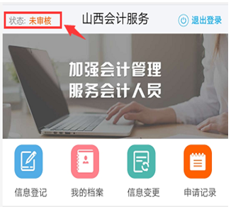
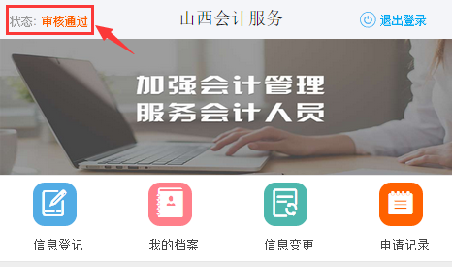
（信息采集审核通过）
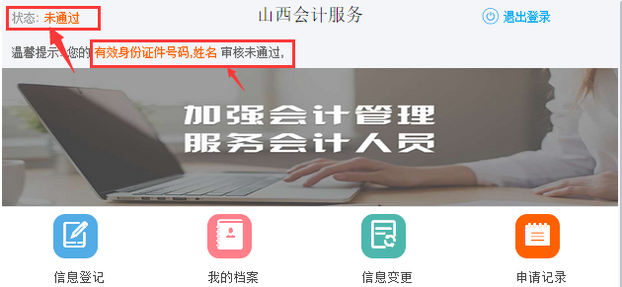
（信息采集审核通过）

